**薄透镜组焦距测量**

2022级 人工智能 ZYH

**引言**

薄透镜是指透镜的中心厚度与球面的曲率半径相比较可以忽略的透镜。目前，薄透镜在成像领域的应用十分广泛，如天文、医学、数码相机、手机等方面。薄透镜所使用的场合和目的不同，应选取的透镜或透镜组不同，因此对薄透镜焦距的测量是十分必要的。

薄透镜焦距的测量方法有很多，例如几何法、傅里叶法、仪器法等。几何法中包括自准直法、物距像距法、一次成像法和两次成像法等。仪器法包括电阻丝法、分光计法等。本次实验我们分别采用自准直法、一次成像法和二次成像法（共轭法）测量凸透镜的焦距，利用物距像距法和自准法测量凹透镜的焦距。

1. **实验目的**

1.学习光学元件的共轴调节

2.学习测量凸透镜和凹透镜焦距的几种方法

3.加深对薄透镜成像规律的理解

**二、实验仪器**

光具座及其配件、会聚和发散薄透镜、平行白光光源，钠光灯，物屏米尺等

**三、实验原理**

对于薄透镜,其物距u像距焦f可视为物、像、焦距与透镜中心的距离。在近轴光线条件下,薄透镜的成像公式(高斯公式)为：

$$\frac{1}{f}= \frac{1}{u}+ \frac{1}{v}$$

直接应用高斯公式测焦距,因u值不易测准，发散透镜不能成实像都将造成较大的测量误差。这里介绍一种常用的测定会聚透镜和发散透镜焦距的方法

1. **平行光聚焦法法测量凸透镜的焦距**

平行光测量凸透镜焦距的实验原理基于光学成像的基本原理。当光线垂直射入透镜时，会被折射，形成一个焦点。对于凸透镜而言，光线从透镜两端射入后会汇聚到一点，这个点就是透镜的焦点。在平行光测量凸透镜焦距的实验中，使用一束平行于光轴的光线射向凸透镜。透镜将光线汇聚到其焦点上，焦点位置可以通过在凸透镜前方放置一个白板或者屏幕来观察得到。通过移动凸透镜的位置，可以得到多组不同的凸透镜位置与焦点位置的数据。根据光学成像的基本原理，可以使用这些数据计算出凸透镜的焦距。在实际测量中，需要注意光源应该足够亮且均匀，光线应尽可能接近平行光，凸透镜和白板或屏幕需要垂直于光轴放置，以避免测量误差。

1. **一次成像法(位移法)测量凸透镜的焦距**

一次成像法是通过测量物体到凸透镜和凸透镜到成像屏的距离，以及凸透镜和成像屏的位置关系，来确定凸透镜的焦距。该实验的原理是利用凸透镜将入射光线聚焦到成像屏上，在合适的位置上获得清晰的像。在实验中，可以将物体放置在凸透镜的前方一定距离处，通过调整成像屏的位置，使得成像屏上出现清晰的像。然后可以通过测量物体到凸透镜和凸透镜到成像屏的距离以及凸透镜和成像屏的位置关系来计算焦距。

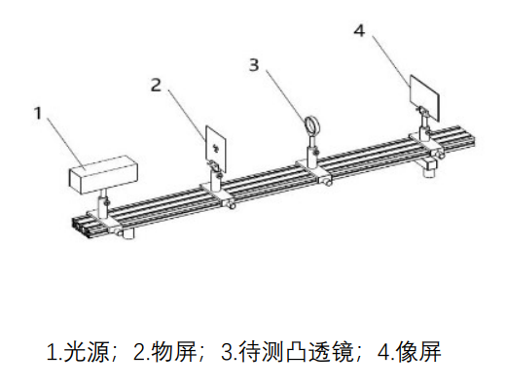

Figure 1

1. **二次成像法(位移法)测量凸透镜的焦距**

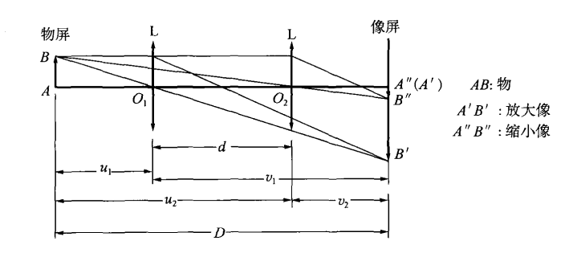

Figure 2

二次成像法的原理是光线的可逆性。如图所在光具座导轨上使物屏(物为屏中箭头形透光孔)与像屏相距为 D被测会聚透镜L置于物屏和像屏中间。当D>4f(f为待测透镜焦距)时,移动L可在01和02两个位置使物成像于屏，位置01成放大实像，位置02成小实像。根据光线可逆原理有u1 = v2，u2 = v1，可见

$$D-d= u_{1}+v_{2}=2u_{1}$$

$$u_{1}= v_{2}= \frac{1}{2}\left(D-d\right)$$

$$v_{1}=D- u_{1}= \frac{1}{2}\left(D+d\right)$$

化简得：

$$f= \frac{D^{2}- d^{2}}{4D}$$

1. **凹透镜焦距的测定**

因发散透镜成虚像,所以需借助一个凸透镜与之组合，以便较准确地测定像距v。其测量发散透镜焦距的原理介绍如下。

首先利用会聚透镜使物AB在像屏上成缩小像A'B’，如图5-1-2所示。再在L1和像屏中间插入发散透镜 L2，将会镜所成的像视为 L2的物(称为虚物)，适当移动像屏就可以得到虚物的像A’’B’’。测出虚物距u和像v，代入式：

$$\frac{1}{f}= \frac{1}{u}+ \frac{1}{v}$$

即可求得发散透镜的焦距f。

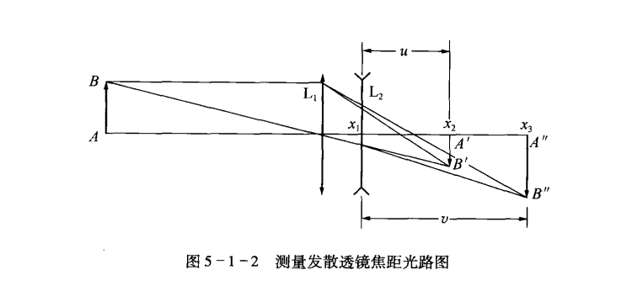

Figure 3

**四、内容步骤**

1. **光学元件的共轴调节**

为了使光线为近轴光线,必须首先调好光学元件共轴。在光具座上调节光学元件共轴的要求是:各透镜的光轴重合一致,物的中心部位处在光轴上,物面像面垂直于光轴,光轴平行于光具座的导轨。共轴调节应当分两步进行:

(1)粗调。将光具座上的光源、物、透镜等靠近在一起,用眼睛仔细观察调节各光学元件的高低和左右,使光源中心、物中心透镜中心大致在一条与光具座行的直线上。

(2)细调。细调是根据透镜的成像规律来判断光学元件是否共轴。下面以单透镜为例介绍调节方法。

1. 调节出亮度均匀完整的像。将物屏与像屏在导轨上拉开足够大的距离(大于4/)使会聚镜在物屏和像屏之间移动时像上可分别形成和缩小的清晰像。要求所形成的像必须完整且亮度均匀,否则应当适当调整光源或物屏。
2. 调节像中心位置竖向等高。移动透镜L使像屏上出现清晰的放大像,记下中心位置 0再移动透镜使像屏上出现清晰的缩小像记下中心位置 0’’如图5-1-3所示。若两像中心不等高,则将透镜L向物屏方向移动使像屏上重新出现清晰放大像,然后调节物的中心位置高度使 0点向 0’’点靠拢,至0’点与0"点等高;再使透镜L向像屏移动使像屏出现清晰缩小的像,检查O’, O"等高程度。
3. 调节时应注意,若0点在 0’’点上方,则物中心0点低于调节光轴此时应将 0点上移,使 0点下降向 0"点靠拢;反之则应将0点下降。调节两像中心横向重合。调节导轨上各有关光学元件滑块上的横向螺杆调节手轮程序与步骤2相同。
4. **测量凸透镜的焦距**

按Figure 1光路，在D>4f前提下选择不同的D值,移动透镜L使像屏分别出现清晰的放大像和缩小像,记录物屏、像屏以及成放大像和缩小像时的位置坐标,得到 D、d值,代入式： $$f= \frac{D^{2}- d^{2}}{4D}$$

计算出焦距f。

1. **测量凹透镜的焦距**

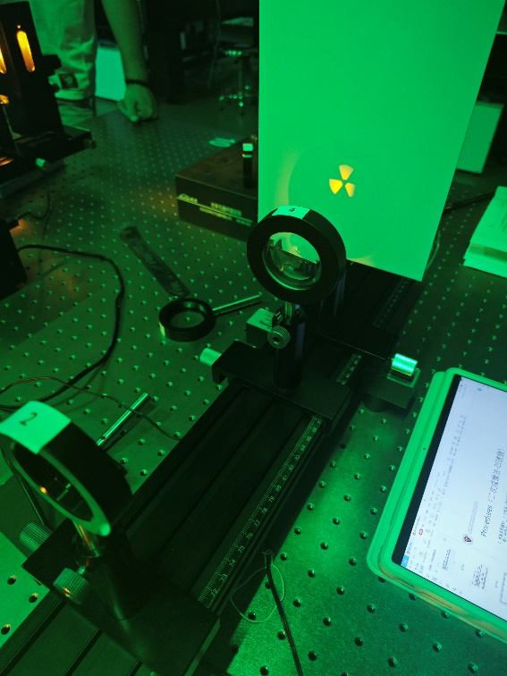

按图5-1-2 光路图进行测量,步骤如下:

1移动透镜使物AB在像上成小像AB记下像位置x1。

2固定物屏和L1，在像L1和像屏中间插入发散透镜L2，适当移动像屏(亦可使L2及像屏同时移动，但L2不能超过原像屏的位置)使物AB重新在屏上出现清晰像 (最好是缩小像)，记下此时L2的位置坐标x2和像屏的位置坐标x3。

3根据记录的x1,x2,x3求出相应的物距u和像距v:

$$u= -\left|x_{1}- x_{2}\right|$$

$$v= \left|x_{3}- x_{2}\right|$$

代入式: $$\frac{1}{f}= \frac{1}{u}+ \frac{1}{v}$$

即可求出焦距f。

**五、数据处理**

**平行光聚焦法测量凸透镜焦距**

|  |  |  |  |  |
| --- | --- | --- | --- | --- |
| 测量次数 | 凸透镜1 | | 凸透镜2 | |
| 凸透镜1位置 $x_{1}$ | 白板位置 ${x_{1}}^{'}$ | 凸透镜2位置 $x_{2}$ | 白板位置 ${x_{2}}^{'}$ |
| 第一次 | 20 | 33.5 | 28 | 52.5 |
| 第二次 | 32 | 45.5 | 36 | 60.6 |
| 第三次 | 42 | 55.5 | 46 | 70.1 |

根据光学公式，对于一束光线，有：

$$f= \left|x^{'}-x\right|$$

计算出每一组数据的焦距为

|  |  |  |
| --- | --- | --- |
| 测量次数 | 凸透镜1焦距 $f_{1}$ | 凸透镜2焦距 $f_{2}$ |
| 第一次 | 13.5 | 24.5 |
| 第二次 | 13.5 | 24.6 |
| 第三次 | 13.5 | 24.1 |
| 平均值 | 13.5 | 24.4 |

则凸透镜1的焦距 $f_{1}=13.5cm$，凸透镜2的焦距 $f_{2}=24.4cm$

**一次成像法测量凸透镜的焦距**

|  |  |  |  |  |  |  |
| --- | --- | --- | --- | --- | --- | --- |
| 测量次数 | 凸透镜1 | | | 凸透镜2 | | |
| 物(屏)位置 $x_{S_{1}}$ | 凸透镜1位置 $x_{L_{1}}$ | 白板位置 $x_{P_{1}}$ | 物(屏)位置 $x_{S_{2}}$ | 凸透镜2位置 $x_{L_{2}}$ | 白板位置 $x_{P_{2}}$ |
| 第一次 | 13 | 31 | 97 | 13 | 55 | 115.3 |
| 第二次 | 13 | 33 | 82.1 | 13 | 57 | 113 |
| 第三次 | 13 | 37 | 72.4 | 13 | 60 | 112.5 |

对于一次成像法测量凸透镜焦距，有

$$\frac{1}{f}= \frac{1}{u}+ \frac{1}{v}$$

其中，

$$u= \left|x_{L}- x_{S}\right|$$

$$v= \left|x_{P}-x_{L}\right|$$

|  |  |  |  |  |  |  |
| --- | --- | --- | --- | --- | --- | --- |
| 测量次数 | 凸透镜1焦距 | | | 凸透镜2焦距 | | |
| 物距 $u$ | 像距 $v$ | 焦距 ${f_{1}}_{i}$ | 物距 $u$ | 像距 $v$ | 焦距 ${f_{2}}_{i}$ |
| 第一次 | 18 | 66 | 14.14 | 42 | 60.3 | 24.76 |
| 第二次 | 20 | 49.1 | 14.21 | 44 | 56 | 24.64 |
| 第三次 | 24 | 35.4 | 14.30 | 47 | 52.5 | 24.80 |

其中，凸透镜的平均焦距为：

$$f_{1}= \frac{1}{3}\sum_{i=1}^{3}{{f_{1}}_{i}}=14.217cm$$

$$f_{2}= \frac{1}{3}\sum_{i=1}^{3}{{f_{2}}_{i}}=24.733cm$$

**二次成像法测量凸透镜焦距**

|  |  |  |  |  |
| --- | --- | --- | --- | --- |
| 测量次数 | 凸透镜1 | | 凸透镜2 | |
| 物屏与像屏之间的距离D | 透镜L两次成像移动的位移d | 物屏与像屏之间的距离D | 透镜L两次成像移动的位移d |
| 第一次 | 96.2-13 = 83.2 | 77.6-31 = 46.6 | 115.1-13 = 102.1 | 72.5-55 = 17.5 |
| 第二次 | 78.5-13 = 65.5 | 57.2-34 = 23.2 | 113-13 = 100 | 67.9-57 = 10.9 |
| 第三次 | 72.5-13 = 59.5 | 48-37 = 11 | 112-13 = 99 | 64.5-60 = 4.5 |

用二次成像法测量凸透镜焦距，有：

$$\frac{1}{u}+ \frac{1}{D-u}= \frac{1}{f}$$

$$\frac{1}{u+d}+ \frac{1}{D-u-d}= \frac{1}{f}$$

化简得：

$$u= \frac{D-d}{2}$$

可得：

$$f= \frac{D^{2}- d^{2}}{4D}$$

计算出每一组的焦距为：

|  |  |  |
| --- | --- | --- |
| 测量次数 | 凸透镜1焦距 $f_{1}$ | 凸透镜2焦距 $f_{2}$ |
| 第一次 | 14.27 | 24.78 |
| 第二次 | 14.32 | 24.70 |
| 第三次 | 14.36 | 24.70 |
| 平均值 | 14.318 | 24.727 |

**测量凹透镜焦距：**

**物距像距法测凹透镜的焦距**

|  |  |  |  |  |
| --- | --- | --- | --- | --- |
| 测量次数 | 凸透镜位置 $x_{L_{1}}$ | 凸透镜成像位置 $x_{A_{1}}$ | 凹透镜位置 $x_{L_{2}}$ | 凸凹透镜组成像位置 $x_{A_{2}}$ |
| 第一次 | 65 | 90 | 86 | 94 |
| 第二次 | 67 | 91.5 | 87.3 | 97.5 |
| 第三次 | 69 | 93 | 89.2 | 98 |

用物距像距法测量凹透镜焦距有：

$$u= \left|x_{A_{2}}- x_{L_{2}}\right|$$

$$v= \left|x_{A_{1}}- x_{L_{2}}\right|$$

$$\frac{1}{f}= \frac{1}{u}+ \frac{1}{v}$$

测量出每一组的焦距为：

|  |  |  |  |
| --- | --- | --- | --- |
| 测量次数 | 物距 $u_{i}$ | 像距 $v_{i}$ | 凹透镜焦距 $f_{i}$ |
| 第一次 | 8 | 4 | 2.67 |
| 第二次 | 10.2 | 4.2 | 2.975 |
| 第三次 | 8.8 | 3.8 | 2.65 |

计算出关于凹透镜焦距的三组数据平均值为：

$$f= \frac{1}{3}\sum_{i=1}^{3}{f_{i}}=2.765cm$$

该数据的标准偏差：

$$s^{2}= \frac{1}{3}\sum_{i=1}^{3}{{\left(f- f_{i}\right)}^{2}= }\frac{1}{3}\left(0.009025+0.0441+0.013225\right)=0.0221$$

相对于平均值来说，这个标准差可以认为是比较小的。因此，这三个数据的离散程度相对较小，说明它们的可靠性较高，都可以用来计算平均值。

**六、结论及分析**

当使用不同的方法来测量凸透镜的焦距时，由于不同方法的测量原理和误差来源不同，因此得到的结果也可能会有所不同。一般来说，不同方法的测量误差是不同的，这可能导致最终得到的焦距值存在差异。

此外，对于焦距的测量方法来说，实验操作和测量的精度也会对测量结果产生影响。例如，在平行光测量凸透镜焦距时，平行光的准确度、凸透镜和屏幕的位置精度等都会影响测量结果。

因此，对于同一个凸透镜，用不同的方法进行测量得到的焦距可能会略微不同。我们需要综合考虑多种因素，以确定最终结果的可靠性，并尽可能减小误差。

**Conclusions**

1. The focal length f of Convex lens 1 measured by parallel light source is 13.53 cm. The focal length f of Convex lens 2 measured by parallel light source is 24.40cm
2. Measurement of focal length of Convex lens 1 by one - time imaging of f is 14.21cm. Measurement of focal length of Convex lens 2 by one - time imaging of f is 24.72cm
3. Measurement of focal length of Convex lens 1 by secondary imaging method of f is 14.31cm. Measurement of focal length of Convex lens 2 by secondary imaging method of f is 24.72cm.
4. The object distance image distance method is used to measure the focal length of concave lens 1 is 2.76

The overall error of the experiment is small, and some causes of error are as follows.

Systematic error:

(1) Error caused by unclear imaging due to depth of field, focal depth, aberration and color difference.

Accidental error:

(1) Human eyes are uncertain about the position of clear images

(2) Error caused by reading the data on the ruler

(3) The base is not fixed properly, which affects the reading

**7. Appendix**

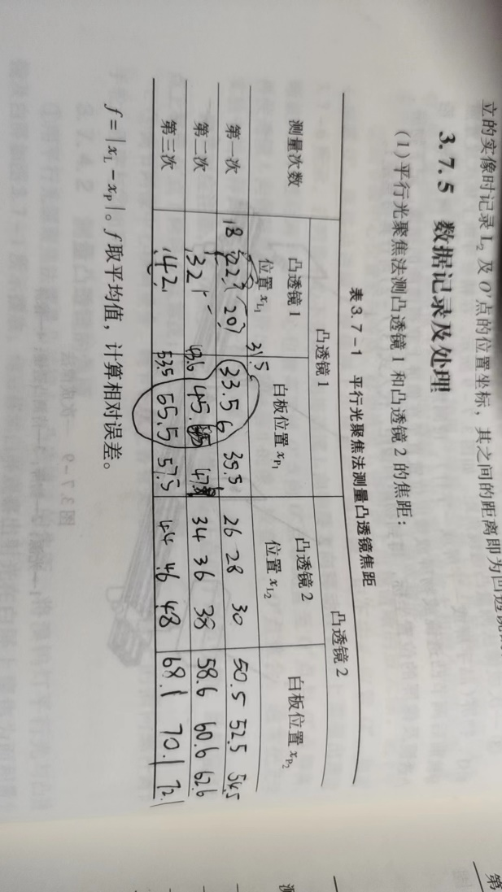

Figure 6

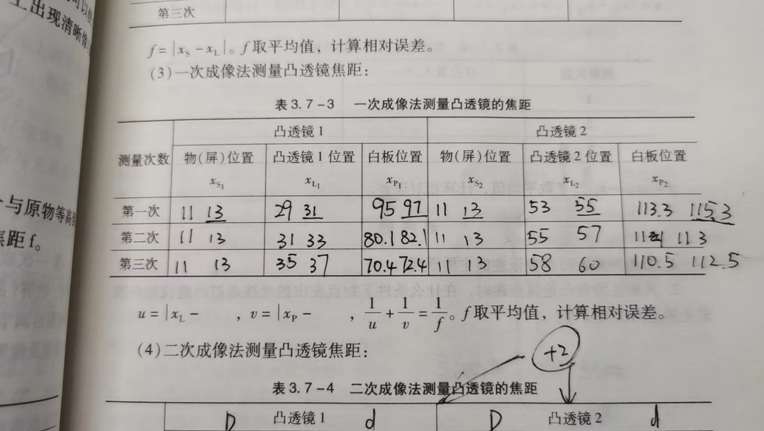

Figure 7

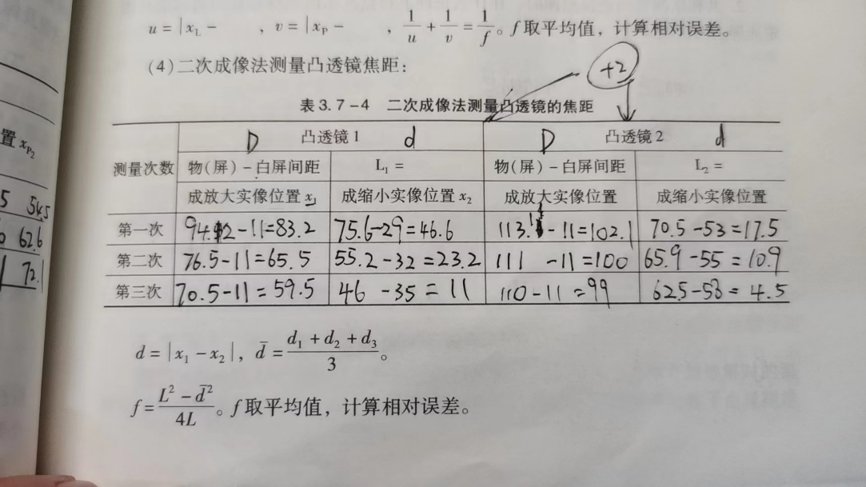

Figure 8

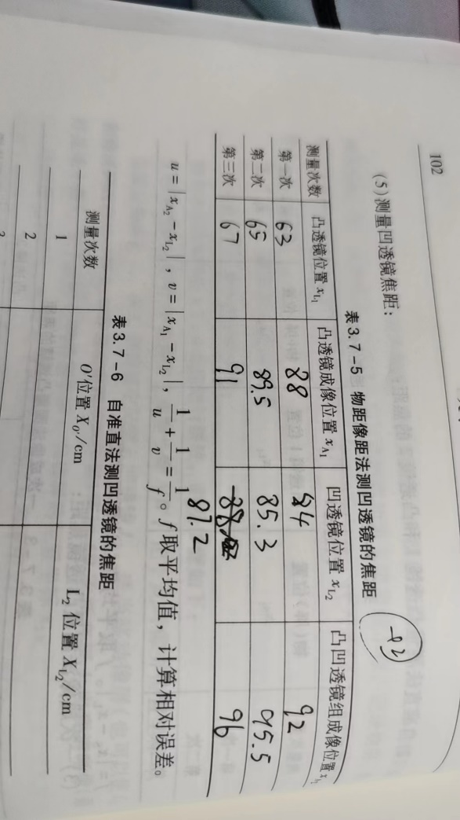

Figure 9